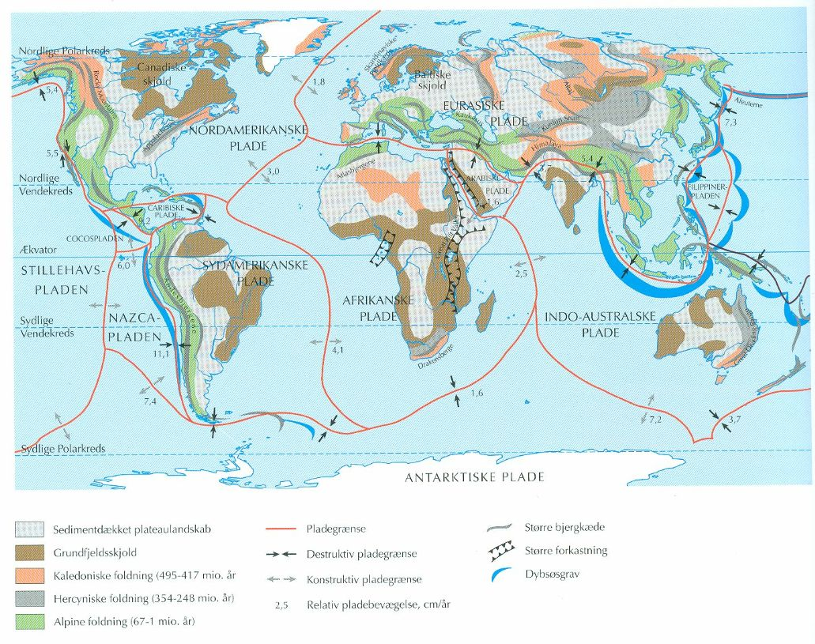
Opgave 4 – det geologiske verdenskort
- Hvad anvendes linjesignaturen til på kortet her?
- Hvor mange tektoniske plader kan du finde på kortet ?
- Find eksempler på de tre hovedtyper af pladegrænser?
- Hvor finder man især de konstruktive pladegrænser?
- Kan pladegrænser observeres direkte?
- Hvilke geologiske fænomener kan man derimod direkte observere der hvor pladegrænserne er tegnet? Anvend fysisk verdenskort og dette tematiske kort
- Hvad anvendes fladesignaturen til på kortet?
- Hvad er de yngste geologiske strukturer /fænomener på kortet … find disse strukturer på et fysisk verdenskort.
- Hvad er de ældste strukturer på kortet .. ? Find på det fysiske verdenskort
- Hvilken geologisk proces har de ældste strukturer været udsat for?
- Ved hvilke type af pladerande optræder de yngste geologiske strukturer - prøv at beskrive hvad der sker her?

